SISTEMA DE INFORMACIÓN DE BOLSAS DE EMPLEO DE LA RED PROVINCIAL

CONTENIDOS:

En este módulo, explicaremos como podemos dar el servicio de bolsas de empleo en nuestra sede electrónica, utilizando la base de datos de Ofertas de Empleo de la Red Provincial

OBJETIVOS:

- Conocer como utilizar la base de datos Notes/Dómino de Ofertas de Empleo, que permite cruzar ofertas y demandas de empleo presentadas por los respectivos oferentes y demandantes vía Internet, utilizando los formularios correspondientes.
- Aprender los fundamentos básicos que nos permitan acceder a la base de datos correspondiente y mantener la información de la misma.
- Recoger comentarios y sugerencias que puedan ayudar a mejorar la funcionalidad de la base de datos de Ofertas de Empleo de los portales de la Administración Local Almeriense (info@dipalme.org).

TEMAS:

1.- Introducción.
- Acceso a la Base de Datos en Notes.

2.- Administración

2.1.- Páginas de Colores.

2.2.- Tipos de Empleo.

3.- Demandantes

3.1.- Formulario de Solicitud.
  - Bajas de Demandas

3.2.- Gestión en Notes.

4.- Oferentes

4.1.- Formulario de Solicitud.
  - Bajas de Ofertas

4.2.- Información de Ofertas.

4.3.- Gestión en Notes.

5.- Procesos Automáticos.
- Cruce de Ofertas y Demandas.
- Archivo de Ofertas y Demandas.

Autor: Luis García Maldonado
Revisión: Antonio Restoy Carvajal
1. Introducción.

El sistema de gestión de bolsas de empleo de la Red Provincial, en principio tan sólo pretende servir para poder cruzar ofertas y demandas de empleo de un mismo tipo, presentadas vía Internet, por los respectivos oferentes y demandantes.

Es un sistema automático que, en principio, no necesita intervención de operador, puesto que las demandas y ofertas se presentan vía internet y el cruce se realiza todas las noches de forma automática según los parámetros establecidos por el administrador de la Entidad que ofrece el servicio.

Se trata de una base de datos incluida en el Servicio de básicos de Teleaministración o páginas Web, por lo que serán las personas que la Entidad Adherida haya designado como coordinadoras locales del servicio (así como la que ocupe la correspondiente alcaldía/presidencia), las que podrán solicitar las altas y bajas de permisos a ID´s de la Red Provincial. (info@dipalme.org).

Una vez activado el servicio, para utilizarlo basta con crear un documento de presentación que se ofrecerá en la respectiva sede electrónica. Documento que se puede crear en la base de datos de Información, y en el mismo se presentarán las opciones de presentación de ofertas y demandas, con las instrucciones o comentarios que cada uno quiera poner, utilizando las url´s que invocan los respectivos formularios.

ACCESO A LA BASE DE DATOS EN NOTES:

Con el cliente Lotus Notes, abriremos la base de datos del servidor d1.dipalme.org/Dipalme/ES, y buscaremos la base de datos Ofertas de Empleo (empleo.nsf) que se encuentra en el directorio Servicios/empleo/

En el área de trabajo quedará el enlace para la próxima vez que tengamos que entrar.
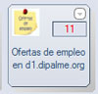

2. Administración.

Para que el sistema funcione, los Administradores de Páginas de Colores, deberán activarlo en su página e indicar los parámetros de funcionamiento que quieran.

Por otra parte los Administradores de la Red Provincial mantendrán la tabla de tipos de contratos, según las categorías que se demanden por los respectivos administradores.

2.1.- Páginas de Colores.

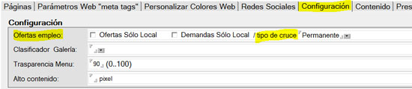

En el grupo de datos Configuración, de la pestaña Configuración, de la Página de la Sede Electrónica en la que se ofrezcan los servicios de bolsa de empleo, tendremos los parámetros que establecen como queremos que funcionen.

En Primer lugar indicaremos como queremos que funcionen las ofertas y las demandas, si Sólo Local, o para toda la Red Provincial:

a) . Si no hay ninguna marcada, todas las ofertas y demandas se cruzan con cualquier otro documento de la Red Provincial que tampoco esté marcado como local.

b) . Si solo están marcadas como local las ofertas: A los oferentes sólo se le mandarán los currículum de demandas presentadas en la misma entidad, ya que las demandas externas no se podrán cruzar con las ofertas solo locales; pero los currículum presentados (demandas internas), también se cruzarán con las restantes ofertas de la red provincial que no estén marcadas como local.

c) . Si sólo están marcadas como locales las demandas: sólo se cruzarán con las ofertas locales; pero la oferta como no está marcada, podrán utilizarla otras demandas externas también.

d) . Si se marcan los dos: las ofertas y demandas sólo se cruzan entre sí las de la misma entidad y para el resto de la red provincial no existen.

Además existirá un segundo parámetro de Tipo de Cruce Empleo, De manera que, aunque ahora solo tenemos el tipo Permanente, en el futuro, podrán programarse otros tipos de cruces. En el tipo Permanente, la demanda se cruza, mientras esté viva, todos los días con las ofertas existentes, dejando constancia de las ofertas a las que se le ha comunicado para no volver a hacerlo con las mismas; pero si seguirá cruzándose con las nuevas ofertas, del mismo tipo, que se vayan presentando, mientras la demanda esté viva.

2.2. Tipos de Empleo.

Para facilitar el cruce de las ofertas y demandas, existe una tabla a nivel de Red Provincial, que pretende ser un catálogo de puestos de trabajo ofertados. Dicho catálogo se creará inicialmente siguiendo las instrucciones de la primera entidad que demanda la utilización de esté sistema; pero las entidades que se vayan incorporando al mismo, podrán solicitar la creación de nuevos tipos de empleo, solicitándolo a info@dipalme.org

Los Administradores de la Base de datos de ofertas de empleo, tendrán la vista de Mantenimiento de Tipos de Empleo.

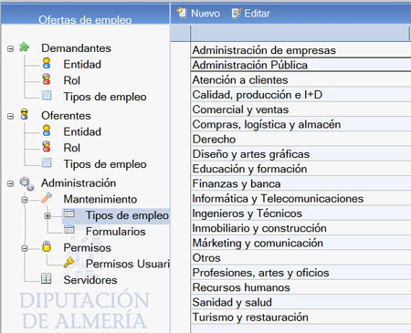

Donde podrán modificar los existentes con doble clic o el botón ; o dar de alta nuevas categorías, con el botón .

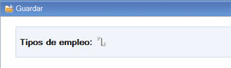

Lo ideal sería hacer una catalogación por sectores o como se quiera, para lo que se admiten sugerencias en info@dipalme.org

3. Demandantes.

Son las personas que solicitan empleo y presentan sus respectivos currículum, para que sean estudiados por los oferentes del mismo tipo de empleo que el solicitado.

3.1.- Formulario de Solicitud.

Utilizando la url parametrizable siguiente:

http://www.dipalme.org/Servicios/empleo/empleo.nsf/demandantes.xsp?id=04016

Donde id=04016, es el código INE de la Sede Electrónica, por lo que, cada uno que utilice esta url, para invocar el formulario, deberá poner el suyo.

Se activará el enlace que abre el formulario para demandar trabajo (currículum), en el que el demandante deberá responder a todos los datos que se solicitan:

- Nombre y Apellidos, que lo identifican.
- Correo electrónico, dato que es importantísimo, pues si no se pone bien no servirá de nada el currículo que mande, ya que no podrá llegar a ningún oferente.
- Tipo de empleo, para seleccionar con , la categoría que servirá para cruzar su demanda con las ofertas que tengan la misma. Si un usuario quiere solicitar empleo de distintas categorías, deberá hacer tantas solicitudes como categorías quiera.
- Campo para anexar el currículum, con el botón , seleccionará el fichero que lo contiene (aconsejable pdf) del dispositivo en el que lo tenga en su máquina local.
- Deberá marcar el campo , para evitar que el formulario se utilice para bloquear el sistema de forma automática.

Finalmente, si todos los datos se han introducido, podrá enviarlo con , o arrepentirse y no hacer nada con .

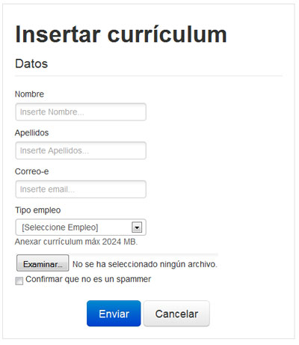

Si no ha rellenado algún campo o no ha puesto el correo-e con el formato adecuado, dará mensajes de error y no lo enviará
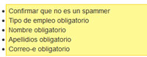

En cambio si se envía correctamente, dará el mensaje de solicitud de confirmación del alta:

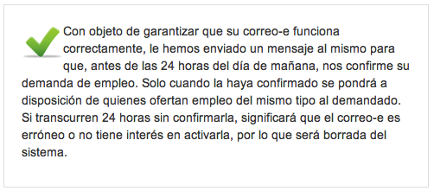

Y enviará el citado correo-e:

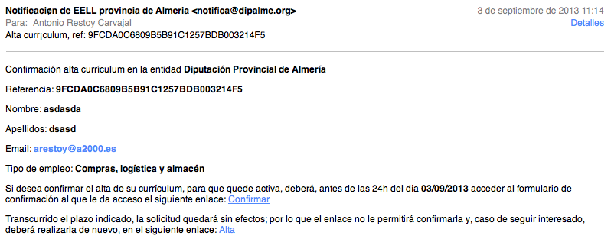

Si la persona que demanda el trabajo, cuando reciba el mensaje, pulsa el enlace Confirmar, antes de las 24 horas del día indicado, se abrirá el formulario de confirmar referencia
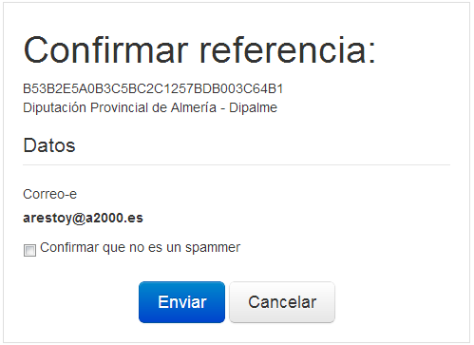

Cuando marque confirmar que no es un spammer y lo envíe se confirmará y recibirá el mensaje de Ok

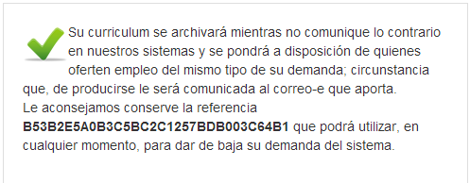

BAJAS DE DEMANDAS:

El demandante, cuando su demanda se cruce con alguna oferta, recibirá un correo-e informándole de a quien se le ha enviado su currículo

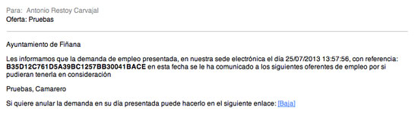

Y además le recordará que si quiere puede dar de baja su demanda, para que no siga cruzándose más, haciendo clic en el enlace , que abre la url correspondiente, pasándole como parámetro la referencia de la demanda; por lo que, directamente, se abre formulario para gestionar la baja

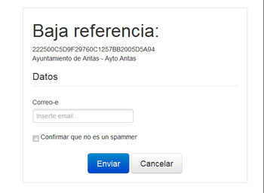
Sólo hay que insertar el correo y confirmar que no es spammer. Pero si al hacer clic en el botón , nos dará los errores correspondientes:

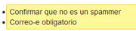

Si todo, está correcto, dará el ok y el documento quedará en estado de baja

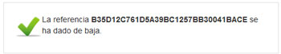

También se pueden dar las bajas si se habilita la entrada a bajas utilizando la url siguiente:

http://www.dipalme.org/Servicios/empleo/empleo.nsf/bajas_referencias.xsp

En este caso habrá que poner además del correo-e la referencia.

3.2. Gestión en Notes.

Aunque, como ya hemos indicado, el sistema está diseñado para funcionar sólo, sin necesidad de que intervenga operador existe la posibilidad de intervenir sobre cualquier demanda, bien para corregirla si se quiere dar el servicio al ciudadano, bien para darla de baja si el ciudadano no lo hace.

Los usuarios con permiso de edición de la Entidad correspondiente podrán acceder a la base de datos, según hemos visto en la introducción y gestionar la vista de demandantes, siempre que tenga permiso, con las subvistas de:
Entidad:
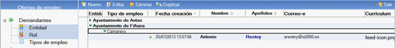
Rol:
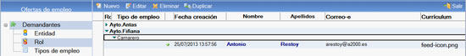
Tipos de Empleo:
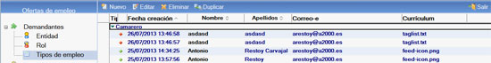

Obviamente, las operativas son las primeras, ya que en las de tipos de empleo, no todos los documentos se podrán gestionar, pues muchos pueden ser de otra entidad.

Las demandas precedidas del símbolo son las que están en baja, por lo que cuando se pase el agente de archivo las quitará. En cambio las que están vivas, irán precedidas del símbolo .

Marcando un documento podremos eliminarlo con el botón , o utilizarlo como borrador para crear uno nuevo partiendo el mismo con el botón .

También podremos crear demandas nuevas, si tenemos atención presencial a los demandantes, con el botón .

Y, marcando un documento y haciendo clic en el botón , o haciendo doble clic sobre el mismo, se abrirá para poder modificarlo. La Información aparecerá en dos pestañas.

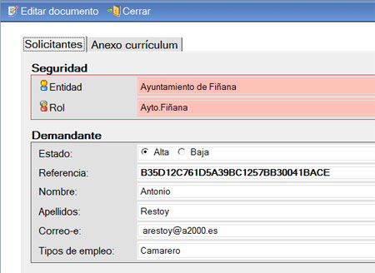

En la pestaña Solicitantes, tendremos el grupo de seguridad, que no podremos modificar, con la Entidad y Rol en la que se ha presentado la demanda. Y en el grupo Demandante encontraremos los campos de metadatos de la demanda:
- Estado, por defecto aparece marcado Alta. Pero se cambiará a Baja, cuando el demandante lo haga utilizando el formulario correspondiente, o porque el administrador de la Entidad lo haga.
- Referencia, es el código notes que identifica la demanda de forma unívoca y que no podrá cambiarse.
- Nombre, del demandante
- Apellidos, del demandante
- Correo-e del demandante. Si está mal puesto no servirá de nada.
- Tipos de empleo, servirá para seleccionar el que se quiera utilizar para cruzar la demanda con las ofertas del mismo tipo, con el botón , que abrirá el desplegable para elegir el que consideremos más adecuado.

En la pestaña Anexo currículum, encontramos el fichero que el demandante ha asociado con su currículum.

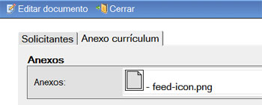

Si al entrar estamos en modo visualización, podremos cambiar a modo edición con el botón .

Si hacemos cambios, podremos , o responder , al intentar cerrar la ventana, en el cuadro de diálogo, de guardar cambios, que nos aparece

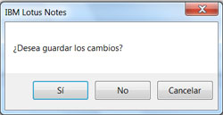

4. Oferentes.

Son las personas que ofertan empleo, para que sean informados de las demandas que se realicen del mismo tipo de empleo que el ofertado.

4.1.- Formulario de Solicitud.

Utilizando la url parametrizable siguiente:

http://www.dipalme.org/Servicios/empleo/empleo.nsf/oferentes.xsp?id=04016

Donde id=04016, es el código INE de la Sede Electrónica, por lo que, cada uno que utilice esta url, para invocar el formulario, deberá poner el suyo.

Se activará el enlace que abre el formulario para presentar ofertas de trabajo, en el que el oferente deberá responder a todos los datos que se solicitan:

- Empresa, nombre que la identifica.
- Correo electrónico, dato que es importantísimo, pues si no se pone bien no servirá de nada, pues no podrá recibir ningún currículum que tenga el sistema.
- Tipo de empleo, para seleccionar con , la categoría que servirá para cruzar su oferta con las demandas que tengan la misma. Si un usuario quiere ofertar empleo de distintas categorías, deberá hacer tantas ofertas como categorías quiera (pero la categoría es genérica)
- Trabajo Ofertado, para indicar más concretamente el trabajo, ya que la categoría no sirve para este grado de concreción (ejemplo: en el tipo Ingenieros y Técnicos; se podría concretar con Ingeniero Telecomunicaciones especialista en satelites…).
- Lugar centro trabajo ofertado, El lugar del centro de trabajo, si bien se podrá especificar también que es itinerante, etc…
- Campo para anexar condiciones de la oferta, con el botón , seleccionará el fichero que lo contiene (aconsejable pdf) del dispositivo en el que lo tenga en su máquina local.
- Deberá marcar el campo , para evitar que el formulario se utilice para bloquear el sistema de forma automática.

Finalmente, si todos los datos se han introducido, podrá enviarlo con , o arrepentirse y no hacer nada con .

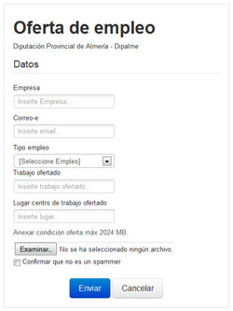

Si no ha rellenado algún campo o no ha puesto el correo-e con el formato adecuado, dará mensajes de error y no lo enviará

En cambio si se envía correctamente, dará el mensaje de solicitud de confirmación del alta:

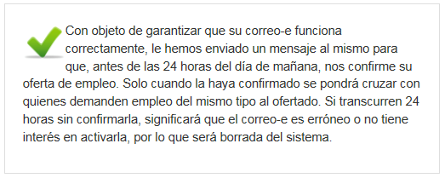

Y enviará el citado correo-e:

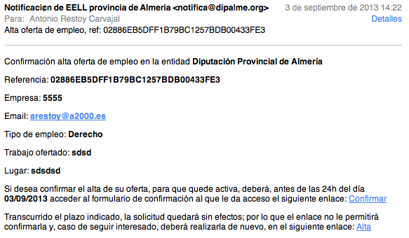

Si la persona que oferta el trabajo, cuando reciba el mensaje, pulsa el enlace Confirmar, antes de las 24 horas del día indicado, se abrirá el formulario de confirmar referencia

Cuando marque confirmar que no es un spammer y lo envíe se confirmará y recibirá el mensaje de Ok

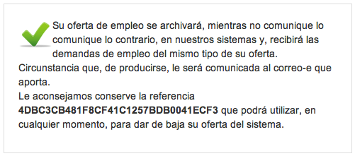

BAJAS DE OFERTAS:

El empleador, cuando su cuando su oferta se cruce con alguna demanda, recibirá un correo-e informándole de la misma:

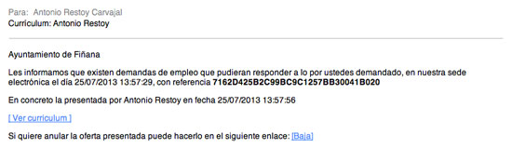

De manera que haciendo clic en , le permitirá consultar el fichero anexo en el que el demandante adjunta su currículum.

Además le recordará que si quiere puede dar de baja su oferta, para que no siga cruzándose más, haciendo clic en el enlace , que se abre la url correspondiente, pasándole como parámetro la referencia de la misma; por lo que, directamente, se abre formulario para gestionar la baja por referencia

Sólo hay que insertar el correo y confirmar que no es spammer. Pero si al hacer clic en el botón , nos dará los errores correspondientes:

Si todo, está correcto, dará el ok y el documento quedará en estado de baja

También se pueden dar las bajas si se habilita la entrada a bajas utilizando la url siguiente:

http://www.dipalme.org/Servicios/empleo/empleo.nsf/bajas_referencias.xsp

En este caso habrá que poner además del correo-e la referencia.

4.2. Información de Ofertas.

Los Ayuntamientos y Entes Locales de la Red Provincial que quieran dar el servicio de bolsa de empleo, deberán poner los enlaces correspondientes en su página web (sede electrónica). Lo aconsejable, es poner un enlace destacado al servicio y crear un documento en la base de datos de Información, en el que se detalle el servicio creado con la estética que se quiera, en el que no sólo se informará de las condiciones de funcionamiento del servicio que se está dando, sino que se podrían los botones que dan acceso a las url´s correspondientes para:

- Realizar Ofertas de trabajo.

http://www.dipalme.org/Servicios/empleo/empleo.nsf/oferentes.xsp?id=04016
Donde, 04016 se cambiará por el id de la Entidad.

- Presentar Currículum (demandas).
http://www.dipalme.org/Servicios/empleo/empleo.nsf/demandantes.xsp?id=04016
Donde, 04016 se cambiará por el id de la Entidad.

- Dar Bajas de lo presentado (ofertas y demandas).
http://www.dipalme.org/Servicios/empleo/empleo.nsf/bajas_referencias.xsp

Ejemplo:
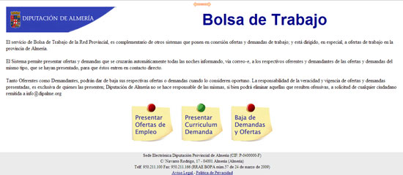

Y también, podrán disponer de una de las dos url´s existentes para poder informar a los demandantes de las posibles ofertas que hay para facilitarles la presentación de sus demandas, pues podrán dirigirlas expresamente al mismo tipo de empleo que la oferta en la que estén interesados; ya que podrán consultar, por Tipo de Empleo. Fecha Oferta y Oferente. De manera que si interesa alguna darían al botón , para poder abrir el fichero de condiciones de la oferta. También tiene el botón , que abriría el formulario de demanda de empleo correspondiente a la oferta en que se activa.

Decimos que hay dos url´s, porque según la Entidad haya decidido que funcione el servicio deberá poner:

- La url que sólo informa de las ofertas de trabajo que se han presentado en su Entidad.

http://www.dipalme.org/Servicios/empleo/empleo.nsf/ofertas_ine.xsp?id=04045

Url, en la que habrá que habrá que poner el código INE de la página correspondiente en lugar de id=04045

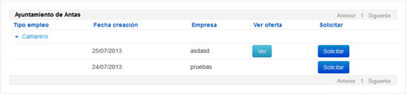

- La url que informa de todas las ofertas de trabajo que se han presentado, en cualquier entidad que no haya marcado las ofertas como sólo local.

http://www.dipalme.org/Servicios/empleo/empleo.nsf/ofertas_todas.xsp

Url en la que no se cambia ningún parámetro ya que saca todas las ofertas de la Red Provincial que no estén marcadas como sólo local.

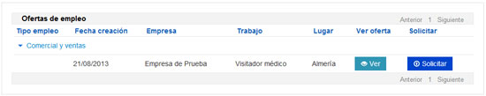

4.3. Gestión en Notes.

Aunque, como ya hemos indicado, el sistema está diseñado para funcionar sólo, sin necesidad de que intervenga operador existe la posibilidad de intervenir sobre cualquier oferta, de la misma manera que hemos visto se puede actuar sobre las demandas, bien para corregirla si se quiere dar el servicio los empresarios, bien para darla de baja si ellos no lo hacen.

Los usuarios con permiso de edición de la Entidad correspondiente podrán acceder a la base de datos, según hemos visto en la introducción y gestionar la vista de oferentes, siempre que tenga permiso, con las subvistas de:
Entidad:
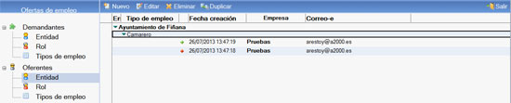
Rol:
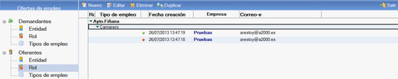
Tipos de Empleo:
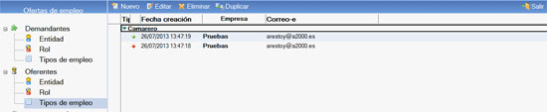

Obviamente, las operativas son las primeras, ya que en las de tipos de empleo, no todos los documentos se podrán gestionar, pues muchos pueden ser de otra entidad.

Las ofertas precedidas del símbolo son las que están en baja, por lo que cuando se pase el agente de archivo las quitará. En cambio las que están vivas, irán precedidas del símbolo .

Marcando un documento podremos eliminarlo con el botón , o utilizarlo como borrador para crear uno nuevo partiendo el mismo con el botón .

También podremos crear ofertas nuevas, si tenemos atención presencial a los empleadores, con el botón .

Y, marcando un documento y haciendo clic en el botón , o haciendo doble clic sobre el mismo, se abrirá para poder modificarlo. La Información aparecerá en dos pestañas.

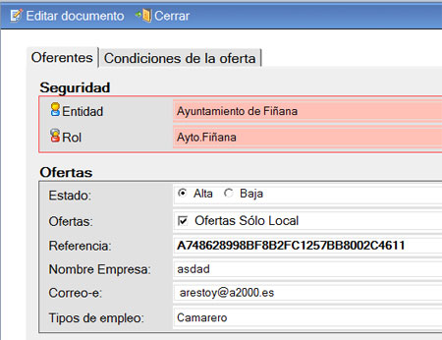

En la pestaña Oferentes, tendremos el grupo de Seguridad, que no podremos modificar, con la Entidad y Rol en la que se ha presentado la demanda. Y en el grupo Oferta encontraremos los campos de metadatos de la misma:
- Estado, por defecto aparece marcado Alta. Pero se cambiará a Baja, cuando el oferente lo haga utilizando el formulario correspondiente, o porque el administrador de la Entidad lo haga.
- Ofertas, , donde aparecerá marcado o desmarcado, el tratamiento de Solo local, según el parámetro correspondiente de páginas de colores en el momento en que se creo. Si se cambia, afectará a la visibilidad de la oferta en la url, de ofertas de la Red Provincial, pues si está marcada como solo local, no se verá; mientras que si no está marcada si se vera.
- Referencia, es el código notes que identifica la oferta de forma unívoca y que no podrá cambiarse.
- Nombre Empresa, que identifica al oferente
- Correo-e del oferente. Si está mal puesto no servirá de nada.
- Tipos de empleo, servirá para seleccionar el que se quiera utilizar para cruzar la oferta con las demandas del mismo tipo, con el botón , que abrirá el desplegable para elegir el que consideremos más adecuado.

En la pestaña Condiciones de la oferta, encontramos el fichero que el empleador ha asociado con su oferta, para concretar las condiciones de la misma, junto con el Trabajo concreto ofertado y el lugar del centro de trabajo.

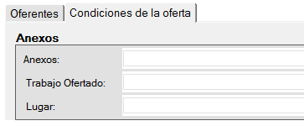

Si al entrar estamos en modo visualización, podremos cambiar a modo edición con el botón .

Si hacemos cambios, podremos , o responder , al intentar cerrar la ventana, en el cuadro de diálogo, de guardar cambios, que nos aparece

5.- Procesos Automáticos:

El sistema de bolsa de ofertas de empleo, cuenta con varios procesos que se lanzan automáticamente todos los días, o en la periodicidad establecida:
- Cruce de Ofertas y Demandas con notificación
- Eliminación de ofertas y demandas en estado baja.

CRUCE DE OFERTAS Y DEMANDAS:

Hemos visto que en Páginas de Colores, en el grupo de datos Configuración, de la pestaña Configuración, de la Página de la Sede Electrónica en la que se ofrezcan los servicios de bolsa de empleo, tendremos los parámetros que establecen como queremos que funcionen, los cruces:

El parámetro de Tipo de Cruce Empleo, , que es el único ahora existente, (si bien en el futuro, podrán programarse otros tipos de cruces); la demanda se cruza, mientras esté viva, todos los días con las ofertas existentes, dejando constancia de las ofertas a las que se le ha comunicado para no volver a hacerlo con las mismas; pero si seguirá cruzándose con las nuevas ofertas, del mismo tipo, que se vayan presentando, mientras la demanda esté viva.

Ahora bien, los citados cruces, sólo se harán entre ofertas y demandas concretas, en función de lo que hayamos marcado en Ofertas y Demandas Sólo local. Así:

a) . Si no hay ninguna marcada, todas las ofertas y demandas se cruzan con cualquier otro documento de la Red Provincial que tampoco esté marcado como local.

b) . Si solo están marcadas como local las ofertas: A los oferentes sólo se le mandarán los currículum de demandas presentadas en la misma entidad, ya que las demandas externas no se podrán cruzar con las ofertas solo locales; pero los currículum presentados (demandas internas), también se cruzarán con las restantes ofertas de la red provincial que no estén marcadas como local.

c) . Si sólo están marcadas como locales las demandas: sólo se cruzarán con las ofertas locales; pero la oferta como no está marcada, podrán utilizarla otras demandas externas también.

d) . Si se marcan los dos: las ofertas y demandas sólo se cruzan entre sí las de la misma entidad y para el resto de la red provincial no existen.

Todas las noches, se cruzarán las ofertas y demandas que estén activas en la base de datos y, de conformidad con los parámetros antes citados, se generarán correos-e tanto para el demandante, como para el oferente, en los que se le informará de la coincidencia en el tipo de trabajo demandado y ofertado, así:

El demandante recibirá un correo que le informa de a que oferente se ha comunicado su solicitud:

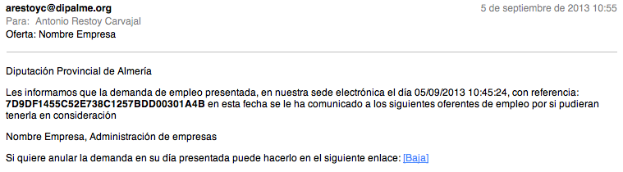

Mientras que el oferente, recibiría la demanda que responde al perfil con enlace para que pueda consultar el currículum:

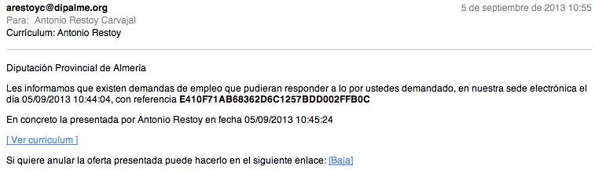

ARCHIVO DE OFERTAS Y DEMANDAS:

Todos los días existe un agente programado que revisa las ofertas y demandas que se encuentren en estado baja (), y las eliminará, pasando a la papelera, en la que permanecerán 90 días por si se quiere recuperarlas.

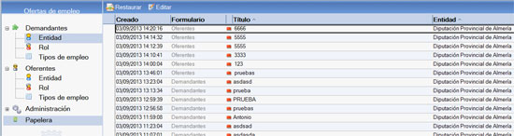

Se podrán consultar y editar haciendo doble clic sobre el documento o utilizando el botón , o se podrá reactivar con el botón .

